OBOJIMO LEPTIRA TVOJIM OMILJENIM BOJICAMA!

ZADATAK:

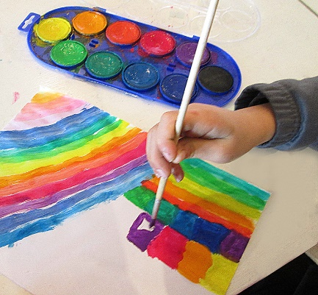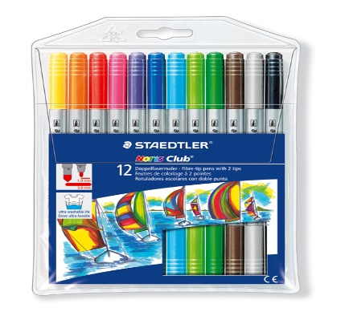

IZMEĐU GORE PREDLOŽENIH ODABERI OMILJENU VRSTU BOJICA
I NJIMA OBOJI ZADANI LIK (PRILOG JE DOLJE).

